ПРЕДМЕТ: Енглески језик РАЗРЕД: ПРВИ И ДРУГИ
Пета недеља 13-16.4.2020.
НАСТАВА НА ДАЉИНУ – МАТЕРИЈАЛ ЗА РАД
Планирана активност – MY CELEBRATIONS (Прославе) EASTER (Ускрс)
Поштовани ученици и родитељи, ово је планирано програмом за пету недељу наставе на даљину:
Обавезно пратите час на РТС2 у четвртак: My celebrations
Ево неколико сличица које се односе на УСКРС. На енглеском овај празник зовемо EASTER.

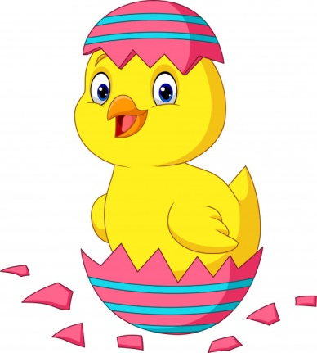

EASTER EGG EASTER BUNNY CHICK BASKET

LAMB NEST HOT CROSS BUNS CHOCOLATES

На овом линку имате игрицу где можете да чујете како се ове речи изговарају:
https://learnenglishkids.britishcouncil.org/word-games/easter
Ево једне забавне песмице о ускршњем зеки:
https://www.youtube.com/watch?v=CzYplxl_RAc
На овом линку можете да украсите ускршње јаје, додајте му очи, нос, уста и обојите га у своју омиљену боју:
http://www.akidsheart.com/holidays/easter/ojs9/easterdeco.html
Помозите ускршњем зеки да преброји јаја:
https://www.liveworksheets.com/nf96741zl

ДОМАЋИ ЗАДАТАК: изаберите ЈЕДАН задатак који вам се највише допада, урадите, сликајте и пошаљите својој наставници дo четвртка у 14 сати.

1. Decorate an Easter egg. Нацртајте јаје и украсите га по жељи. Ево примера:

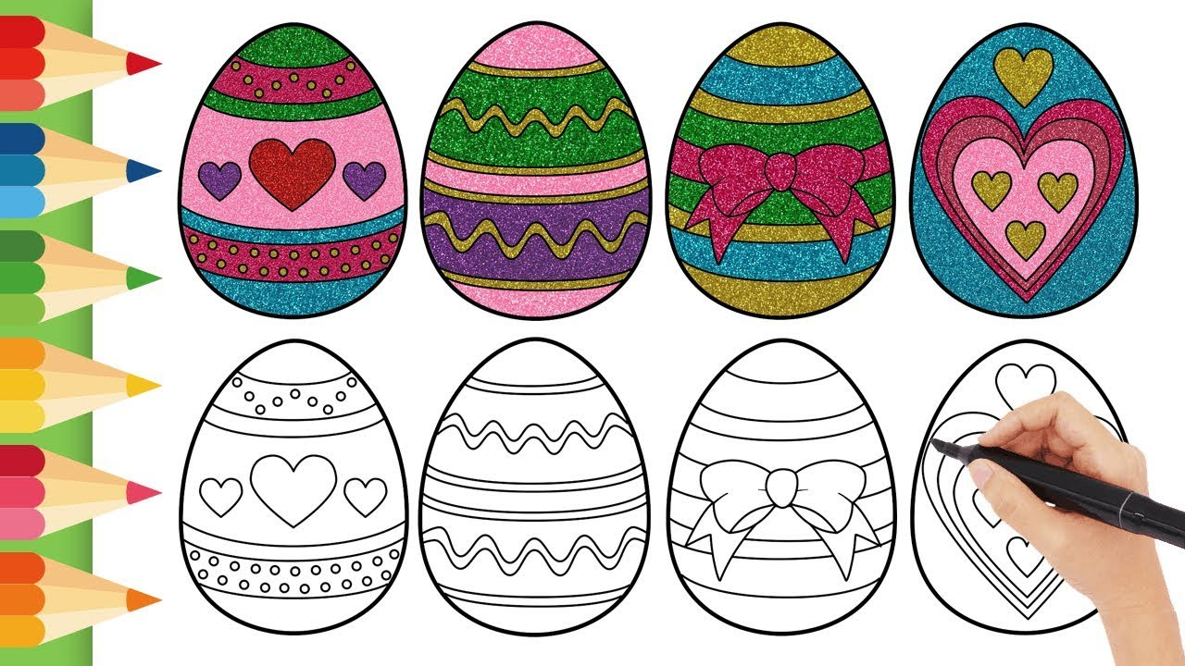

2. Make an Easter bunny. Направите ускршњег зеку од материјала по жељи. Ево примера:
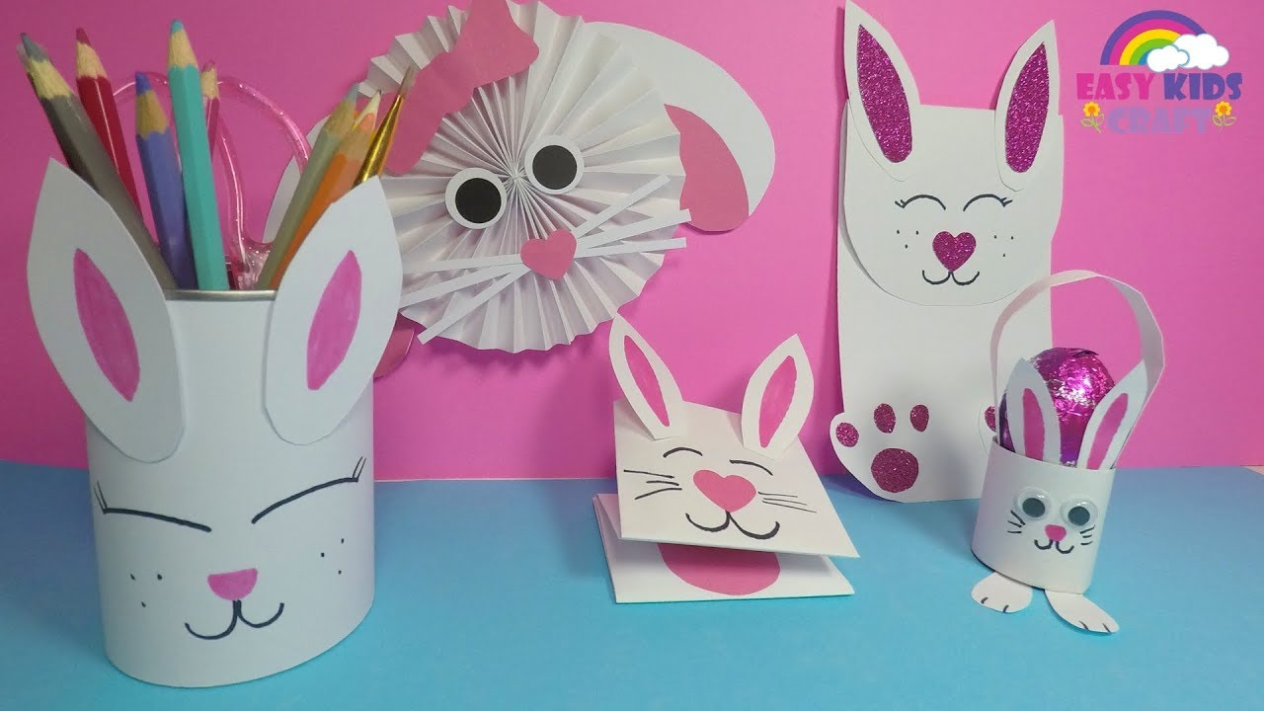
3. Make a chick. Направите пиле. Ево примера:
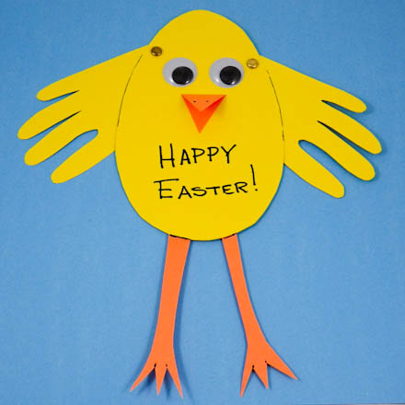

Срећан Ускрс вам желе ваше наставнице! HAPPY EASTER!

Јулија Петровић, Маријана Живуловић, Валентина Николић, Ивана Милетић и Тања Николић

